**Prasības meža mašīnu apstrādei pirms izbraukšanas no ĀCM karantīnas zonas.**

1. ***ĀCM karantīnas zona***

Informācija **mežizstrādes** pakalpojuma sniedzējiem - Cirsmas izstrādes tehnoloģiskās kartes 1.pielikumā Cirsmas atrašanās vietas pārskata kartē ar zilām horizontālām līnijām ir atzīmētas Āfrikas cūku mēra (ĀCM) skartās teritorijas. Pirms meža mašīnu izbraukšanas vai izvešanas no ĀCM teritorijas ir jāveic to apstrāde ar ūdeni.

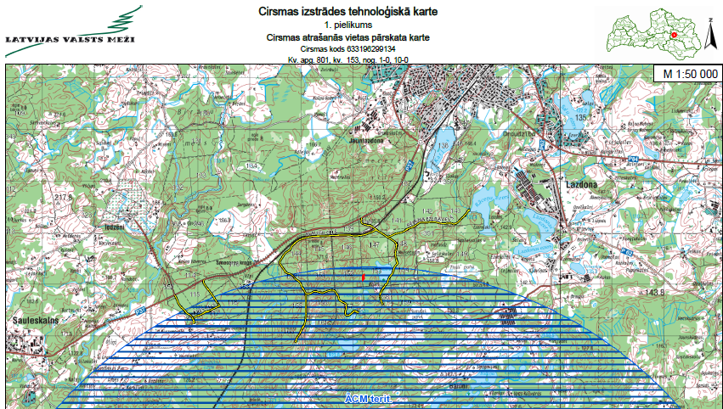

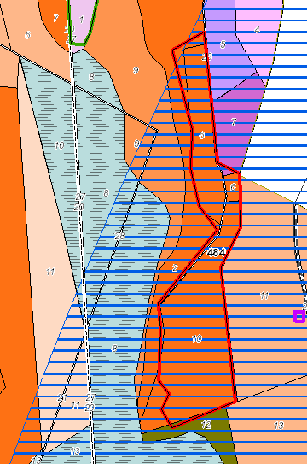Informācija **augsnes gatavošanas** pakalpojuma sniedzējiem – Darba uzdevuma piezīmju laukā ir norāde par ĀCM pie tām izcirtumu adresēm, kuras atrodas slimības skartajā zonā. *Ja darba uzdevums tiek izsniegts papīra formātā* – pievienotajā kvartālu un izcirtumu pārskata kartē ar zilām horizontālām līnijām ir atzīmētas ĀCM skartās teritorijas. *Ja darba uzdevums tiek izsniegts aplikācijā “LVM meža kartes”* – meža nogabalu kartē ar zilām horizontālām līnijām ir atzīmētas ĀCM skartās teritorijas. Pirms meža mašīnu izbraukšanas vai izvešanas no ĀCM teritorijas ir jāveic to apstrāde ar ūdeni.

1. ***Aprīkojums apstrādei ar ūdeni***

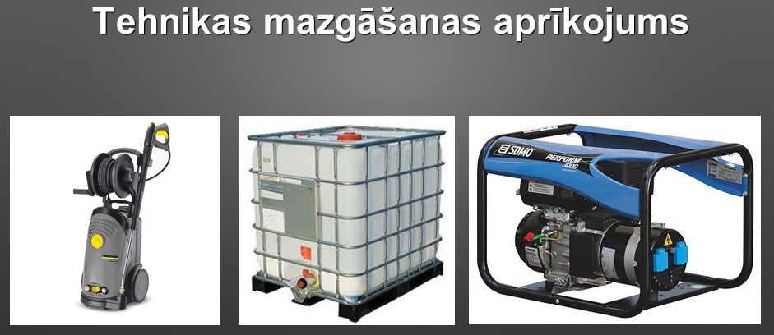Tehnikas apstrādei nepieciešams augstspiediena mazgātājs, ūdens tvertne 1t, elektrības ģenerators.

1. 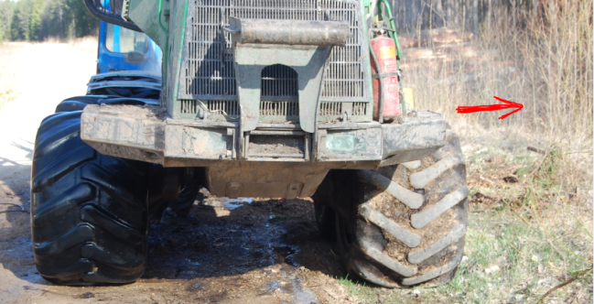***Meža mašīnu apstrāde ar ūdeni***
   1. Apstrādi ar ūdeni veic uz meža ceļa nobrauktuves vai ceļa malā, pēc iespējas izvairoties no apstrādes uz ceļa, grāvju vai citu ūdensteču un ūdenstilpju tuvumā.
   2. 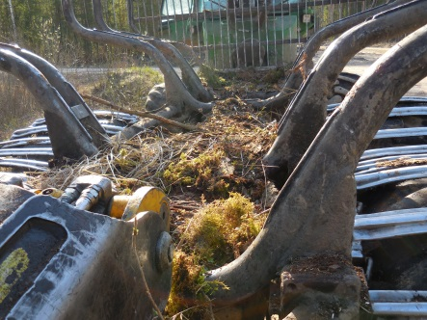Pirms apstrādes tehniku notīra no pielipušās augsnes gabaliem, zariem, mizām, sūnām utt. Tīrīšanu veic pirms uzbraukšanas uz meža ceļa vai dabiskās brauktuves.

* 1. Tehniku apstrādā ar ūdeni.
  2. Tehnikai obligāti apstrādā:
     1. riepas,
     2. riteņu diskus,
     3. kāpurķēdes, ja lietotas konkrētajā teritorijā,
     4. rāmja un transmisijas daļas, kuras saskārušās ar augsni,
     5. agregātus, kuri saskārušies ar augsni – greiferus, darba galvas, augsnes frēžu diskus utt.
  3. Kad ir apstrādāta riteņu un kāpurķēžu virspuse, pārbrauc un apstrādā neapstrādātās daļas.
  4. Pēc apstrādes uz meža mašīnu apstrādātajām daļām nedrīkst būt pielipušas augsnes gabali.
  5. Ja apstrāde ir veikta uz ceļa, vai nobrauktuves, pēc apstrādes notīra apstrādes vietu.
  6. Tehnikas apstrādē ievēro meža infrastruktūras objektu ekspluatācijas noteikumus AS „Latvijas valsts meži”.

1. ***Saskare ar kritušiem dzīvniekiem***
   1. 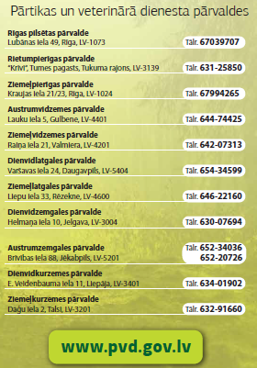Ja pārvietojoties pa mežu redz kritušas meža cūkas, ziņo AS „Latvijas valsts meži” darbiniekam, kurš izsniedzis darba uzdevumu.
   2. AS „Latvijas valsts meži” darbinieks, kurš darba uzdevumu, par kritušu meža cūku faktu ziņo Pārtikas un veterinārā dienesta reģionālajai pārvaldei uz norādīto tālruni.
   3. Ja meža mašīna ir saskārusies ar kritušu dzīvnieku, ir jāveic tās dezinfekcija.
   4. Tehnikas dezinfekciju veic Pārtikas un veterinārais dienests, kvalificētas amatpersonas uzraudzībā.
   5. Tehnikas dezinfekcijas vietu, līdzekļus un kārtību nosaka Pārtikas un veterinārais dienests.